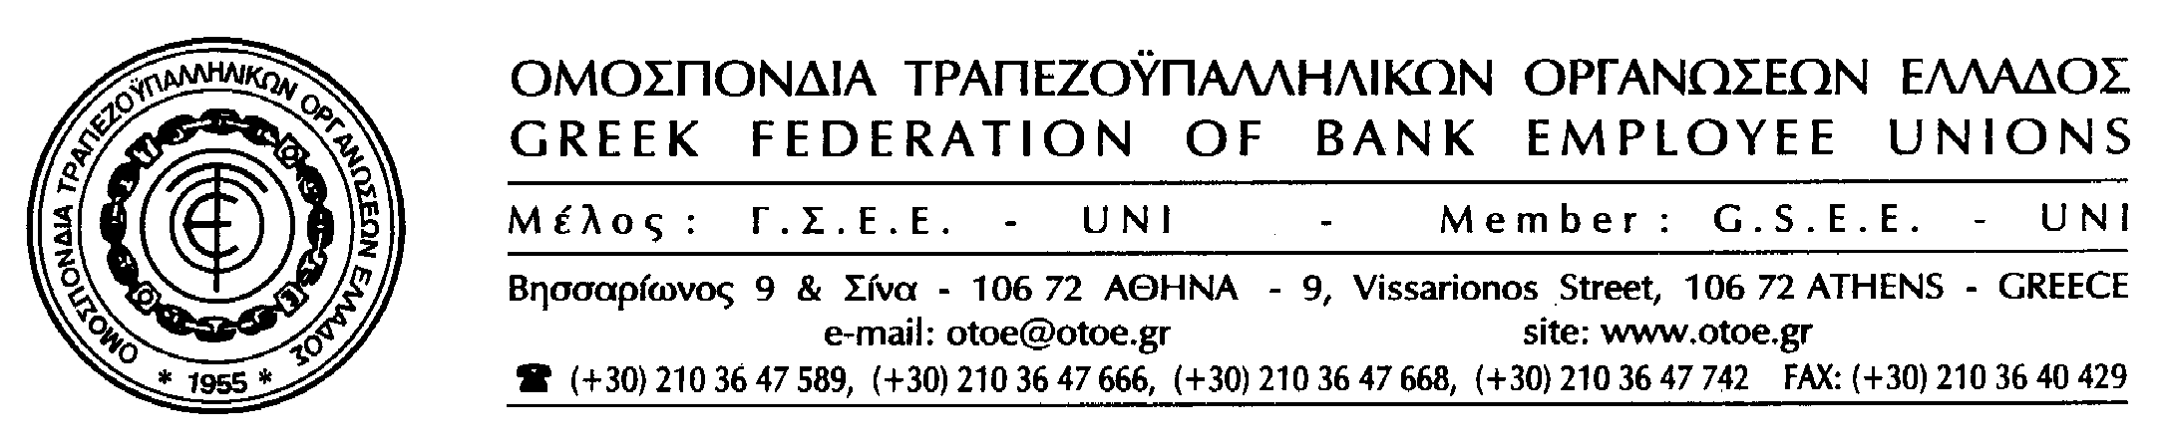

Αθήνα, 24 Ιουνίου 2014

ΑΠΟΦΑΣΗ ΣΤΑΘΜΟΣ ΤΟΥ ΣτΕ (2307/2014)
ΑΚΥΡΩΝΕΤΑΙ Η ΠΡΑΞΗ
ΤΟΥ ΥΠΟΥΡΓΙΚΟΥ ΣΥΜΒΟΥΛΙΟΥ 6/2012
ΕΠΑΝΕΡΧΕΤΑΙ Ο ΘΕΣΜΟΣ ΤΗΣ ΔΙΑΙΤΗΣΙΑΣ
ΓΙΑ ΟΛΑ ΤΑ ΘΕΜΑΤΑ ΠΟΥ ΑΦΟΡΟΥΝ ΣΤΟΥΣ ΕΡΓΑΖΟΜΕΝΟΥΣ

Αυτή η απόφαση του Συμβουλίου της Επικρατείας δικαιώνει την ΟΤΟΕ και τη ΓΣΕΕ, που προσέφυγαν, ζητώντας την ακύρωση της ΠΥΣ, με την οποία η Κυβέρνηση είχε καταργήσει μονομερώς και αυθαίρετα τη συλλογική αυτονομία, παρεμβαίνοντας σε βάρος των εργαζομένων και ταυτόχρονα στο δικαίωμα της ασθενέστερης πλευράς, που είναι πάντοτε η πλευρά των εργαζομένων, να προσφεύγουν μονομερώς στη Διαιτησία, διεκδικώντας τα δικαιώματά τους, χωρίς τη σύμφωνη γνώμη των εργοδοτών.

Ειδικότερα, η βαρυσήμαντη απόφαση της Ολομέλειας του ΣτΕ, μεταξύ άλλων, αναφέρει ότι «επιβάλλεται από το Σύνταγμα στο Νομοθέτη να προβλέπει και τη δυνατότητα μονομερούς προσφυγής στη Διαιτησία έστω και από το ένα μέρος, ώστε να μη παραμένει αρρύθμιστο σημαντικό μέρος της συλλογικής διαφοράς με τους εντεύθεν κινδύνους, με βλάβη της κοινωνικής ειρήνης και την επάνοδο στο ρυθμιστικό πεδίο των ατομικών συμβάσεων εργασίας, κατά τη σύναψη των οποίων βρίσκεται κατά κανόνα σε πλεονεκτική θέση η εργοδοτική πλευρά».

Η απόφαση του ΣτΕ έχει μεγάλη συνδικαλιστική και πολιτική σημασία, γιατί επαναφέρει στη Δημοκρατική τάξη τη θεσμική λειτουργία του Συντάγματος, των Νόμων και των κανόνων δικαίου, που αφορούν στις Συλλογικές διαπραγματεύσεις, στις Συμβάσεις και στα δικαιώματα των εργαζομένων.

Οι μέθοδοι και οι πρακτικές που υπονομεύουν τα εργασιακά δικαιώματα, δεν προσφέρουν πραγματικές λύσεις και αποτελούν «μπούμερανγκ» που στρέφεται τελικά εναντίον του κράτους δικαίου και των Δημοκρατικών κατακτήσεων.
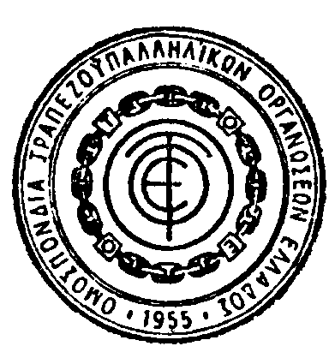

ΤΟ ΓΡΑΦΕΙΟ ΤΥΠΟΥ ΤΗΣ ΟΤΟΕ

